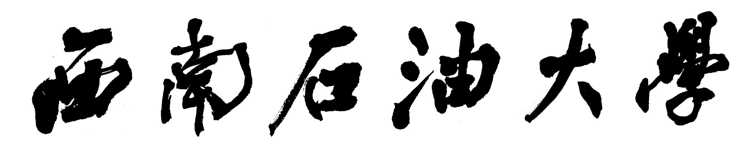
本科毕业设计（论文）任务书
（由指导教师填写,于毕业设计（论文）开始前一周下达给学生）
题 目 | 智能设备巡检平台的设计与实现
院 系 | 计算机科学院学院 | 专业年级 |  | 软件工程(卓越班) 2017级
学 号 | 201731062308 | 学生姓名 |  | 秦傲明
题 目  来 源 | 科研课题（ ） | 题 目  类 型 |  | 设 计 |  | 工程实际（ ） | 请直接在所属项目括号内打“√”（单选）
 |  |  |  |  |  | 实验研究（ √ ） | 请直接在所属项目括号内打“√”（单选）
题 目  来 源 | 教师自拟（ ） |  |  |  |  | 软件开发（ ） | 请直接在所属项目括号内打“√”（单选）
题 目  来 源 | 教师自拟（ ） |  |  | 论 文 |  | 理论研究（ ） | 请直接在所属项目括号内打“√”（单选）
题 目  来 源 | 学生自拟（√ ） |  |  |  |  | 实验研究（ ） | 请直接在所属项目括号内打“√”（单选）
 |  |  |  |  |  | 结合实际（ ） | 请直接在所属项目括号内打“√”（单选）
设计（论文）选题目的及工作任务
- 设计目的及说明
系统采用设备巡检管理软件（B/S）、安卓手持机、手机APP软件、射频信息卡（电子标签）RFID组成，其中电子标签用于唯一表示现场巡检点的RFID电子标签，采用抗金属标签。采用安卓智能机作为巡检仪，可以识别现场电子标签或一维/二维条码。该智能机具有智能手机所有功能，还具有NFC读卡功能，并完成现场设备巡检点的识别、数据采集、拍照、录像、无线数据传输等巡检管理.WEB后台主要是用来对基础数据管理,如建立设备巡检任务,包括检查项目、检查计划、检查单元、巡检分类等内容
同时，系统还提供丰富的数据统计分析报表功能，可对巡检数据进行综合分析，并给出故障预警，方便管理者及时了解各检查点的巡检评分走势，查询指定巡检任务的巡检结果明细等内容。

WEB后台功能:主要是用来对基础数据管理,如建立巡检任务,包括检查项目、检查计划、检查单元、巡检分类等内容
同时，系统还提供丰富的数据统计分析报表功能，可对巡检数据进行综合分析，方便管理者及时了解各检查点的巡检评分走势，查询指定巡检任
务的巡检结果明细等内容
2、工作任务
（1）完成对风格迁移学习的文献综述（2）完成对模型的设计。包括神经网络的设计、定义内容损失函数和风格损失函数，改进损失函数等。（3）进行算法设计和实现。完成总体设计、代码设计与实现；（4）实验与实验结果分析（5）撰写毕业论文（设计）

目前资料收集情况（含指定参考资料）
[1]王辉,伊纪昌.基于智能终端的配电现场巡检系统[J].电子制作,2014(18):38-39.

[2]屈江林,付振旭,李志标. 智能电厂通信设备监控平台的自主研发与实现[A]. 中国电机工程学会电力信息化专业委员会、国家电网公司信息通信分公司.2015电力行业信息化年会论文集[C].中国电机工程学会电力信息化专业委员会、国家电网公司信息通信分公司:人民邮电出版社电信科学编辑部,2015:4.

设计（论文）的进程安排
序 号 | 设计（论文）各阶段内容 |  |  |  | 起止日期
1 | 文献检索、撰写开题报告，开题答辩 |  |  |  | 第1周
2 | 文献调研、技术分析 |  |  |  | 第2-4周
3 | 模型设计、算法设计与实现 |  |  |  | 第5-7周
4 | 实验和实验结果分析 |  |  |  | 第8-10周
5 | 撰写设计报告、毕业设计材料汇总、修改 |  |  |  | 第11-12周
6 | 毕业论文提交 |  |  |  | 第13周
7 | 毕业设计答辩、材料归档 |  |  |  | 第14周
设计（论文）的预期结果
论文预期成果主要包括：
（1）系统整体框架描述
（2）模型设计
（3）模型分析
（4）实现方案设计
（5）系统全部软硬件功能的实现
（6）实验和实验结果分析
（7）结论
下达任务日期： 2020年12月21日 |  |  | 要求完成日期： 2021年5月28日
指导教师（签名）： |  |  | 教研室主任（签名）：
院系负责人审定（签名）：

